Firmware Specification

**Allears, Medical – Cradle Part**

**Ver 0.7.0**

# **Revision History**

|  |  |  |
| --- | --- | --- |
| **Revision** | **Date** | **History** |
| Ver 0.0.1 | 26 Apr 2022 | 0.0.1 First Release |
| Ver 0.0.2 | 18 May 2022 | 파워 제어절차 배터리 이벤트 일부 첨삭 |
| Ver 0.5.0 | 18 May 2022 | 파워 제어절차 배터리 이벤트 일부 첨삭 / 비고란 추가 / 인이어 문서버전과 맞춤 |
| Ver 0.6.0 | 08 Jun 2022 | 커버 상태 변화에 따른 충전 시퀀스 기술함 |
| Ver 0.7.0 | 15 Jun 2022 | LED 인디케이션 및 크래들 피어 페어링 내용 추가함 |
|  |  |  |

# **Preface**

이 문서는 Allears 제품의 의료기기 버전 Cradle 관련 명세서다.

# **Terms Used**

## **Overview**

* 이 문서에서 사용되는 용어들을 정의한다.

## **Terms**

|  |  |
| --- | --- |
| **Term** | **Description** |
| Bluetooth | 근거리 무선 통신 규격 중의 하나 |
| BLE | Bluetooth Low Energy |
| MindTodoc (MTD) | 자사가 개발하는 신경 자극 장치 |
| 인이어(Inear) | 신체의 귀부분에 착용되는 MTD 구성중 하나 |
| 크래들(Cradle) | 인이어 내부의 충전지를 충전시키는 MTD 구성 부분 |

# **Introduction**

1. Cradle 은 Allears Inear를 충전한다.

# **Version Format**

## **Format**



## **Number Meaning**

1. Major number
   * Numbering in order
2. Minor number

* Numbering in order

1. Subminor number
   * Numbering in order
2. ASCII ‘B’ or ‘R’
3. B: Beta version. Test or experimental version
4. R: Release version Officially

해당 버전 방식은 유의적 버전 2.0.0 을 따른다.

# **Basic Concept**

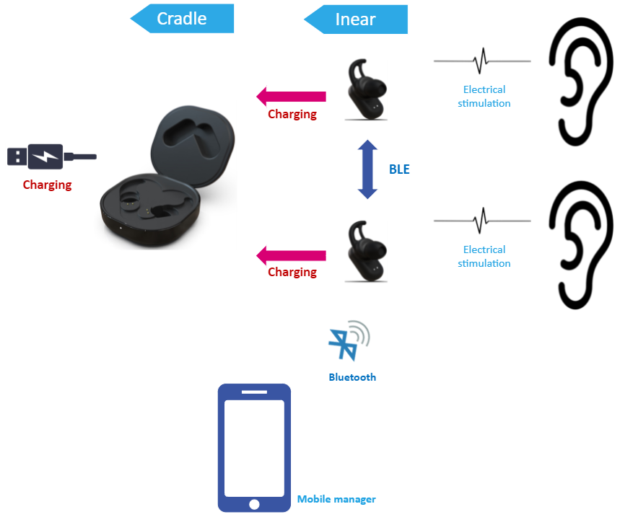

1. 크래들은 USB를 통해 충전한다.
2. 인이어는 크래들에서 보관 및 충전이 된다.
3. 인이어는 사람의 귀에 착용되어 전기신호를 주어 미주신경을 자극한다.
4. Mobile manager는 인이어와 Bluetooth로 연결한다.
5. Mobile manager는 인이어의 설정값을 변경하거나 전기자극의 세기를 조정한다.
6. Mobile manager는 인이어에 Audio streaming을 전송할 수 있다.
7. 인이어 장치들은 BLE로 연결하여, 정보를 주고받는다.

# **MindTodoc – Cradle**

## **개요**

1. 크래들은 인이어 장치들을 보관하고 충전하기 위한 기기이다.
2. 크래들은 자체는 USB와 연결하여 충전된다.
3. 내부 MCU는 크래들의 충전과 인이어 장치들의 충전을 제어한다.

## **기본 다이어그램**

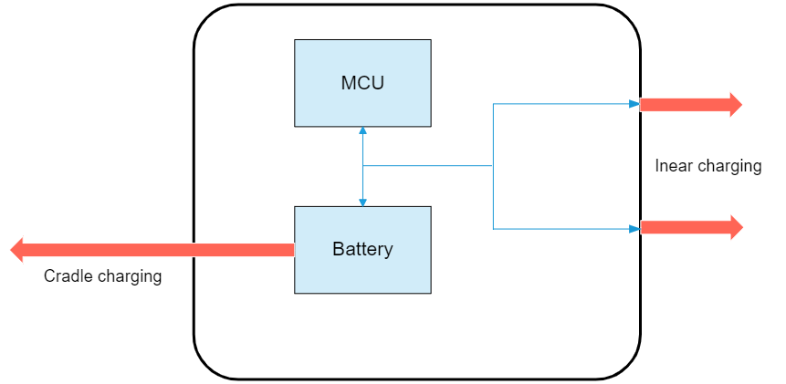

## **상태 다이어그램**

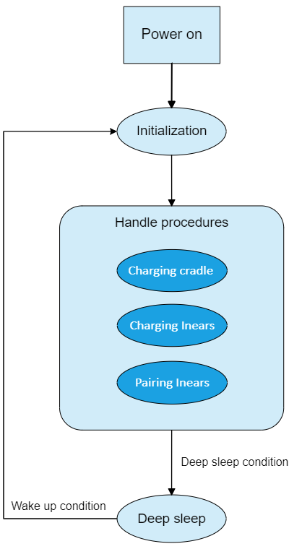

1. 인이어는 커버가 닫힐 때만 충전됩니다.
2. 인이어는 커버가 열려 있을 때만 페어링을 시작합니다.
3. 커버가 열려 있을 때만 인이어 페어링이 활성화됩니다.

## **파워 제어절차**

### **커버 OPEN 시그널 기준 충전 관련 GPIO 상태**

|  |  |  |
| --- | --- | --- |
| **신호 GPIO 상태** | **Cover 상태** | |
| **Open** | **Closed** |
| **크래들** | INPUT | OUTPUT |
| **인이어** | OUTPUT | INPUT |

### **커버 상태 OPEN -> CLOSED**

* 인이어를 크래들에 넣는다.
* 크래들을 닫는다.
* 크래들 닫을 때 발생하는 신호를 기반으로 크래들 닫힘 인식
* 크래들은 인이어를 충전한다. (CHG)
* 크래들은 GPIO를 OUTPUT으로 변경한다. 단 GPIO OUTPUT

### **커버 상태 CLOSED -> OPEN**

* 크래들은 크래들이 커버 신호로 열림을 인식힌다.
* 크래들 GPIO OUTPUT 핀과 충전핀을(CHG) 같이 LOW -> HIGH를 1초 드라이브하고 다시 LOW로 변경한다.
* 위 절차를 거쳐 인이어를 Wake-Up 해주고 크래들은 충전을 중단한다.
* 크래들 GPIO 핀을 OUTPUT -> INPUT으로 변경한다.
* 만약 위 절차를 통해 인이어가 깨어나지 않을 경우
  + 예외처리 : 고장처리 / SW 처리 불가 >> 에러 메시지 또한 크래들은 불가능함

### **크래들 인이어 피어 페어링 LED 표기**

* 크래들이 OPEN된 상태에서 인이어 양쪽 버튼을 누른다. >> 크래드 GPIO 핀 INPUT임
* 인이어에서 피어 페어링을 하는 신호를 읽어들인다.
* BLUE LED를 10초동안 깜박거린다. >> 추후 수정될 수 있음

### **커버 상태에 따른 충전 및 버튼 제어 절차**

|  |  |  |
| --- | --- | --- |
| **Checking Items** | **Cover 상태** | |
| **Open** | **Closed** |
| **커버 상태 변경** | INEAR_CHG_CHK_TIME 리셋 | INEAR_CHG_CHK_TIME 리셋 |
| **크래들** | 가능한 경우 충전 | 가능한 경우 충전 |
| **인이어** | 충전 안함 | 가능한 경우 충전  인이어가 INEAR_CHG_CHK_TIME 동  안 충전이 되지 않을 경우 인이어 충전 비활성화 |
| **버튼 이벤트** | N / A | 인이어 강제충전 |

비고1: 버튼 이벤트는 크래들에서 제거될 수 있음을 알림(이 메시지는 수정시 삭제바람)

비고2: INEAR CHG CHK TIME >> 인이어가 충전중인지 판단하는 시간임

### **크래들 배터리 전압에 따른 제어 절차**

|  |  |  |  |  |
| --- | --- | --- | --- | --- |
| **BAT Level** | **크래들 충전 유무** | | | |
| **2PS 인이어 IN 크래들** | | **1PS 인이어 IN 크래들** | |
| **비 충전** | **충전** | **비 충전** | **충전** |
| **NORMAL** | 인이어 충전 O | 인이어 충전 O | 인이어 충전 O | 인이어 충전 O |
| **LOW BAT** | 인이어 충전 X | 인이어 충전 X | 인이어 충전 X | 인이어 충전 X |
| **CUT-OFF** | Deep sleep | N/A | Deep sleep | N/A |

## **Deep Sleep and Wake-up Conditions**

### **Deep Sleep Conditions**



1. Flowing conditions are ANDed
2. Cover is closed
3. Cradle is not charging
4. Inears are not charging

### **Wake-up Conditions**

1. Flowing conditions are ORed
2. Cradle starts charging
3. cover is open

## **LED Indication**

### **LED indication as state**

|  |  |  |  |  |  |
| --- | --- | --- | --- | --- | --- |
| **State** | | **Red** | **Green** | **Blue** | **White** |
| Not charging (idle) | | **OFF** | **OFF** | **OFF** | 2s blink |
| Charging (cradle or Inear) | | **OFF** | **OFF** | **OFF** | On |
| Inear Button held for 3s | Cover closed | **OFF** | **OFF** | **OFF** | **OFF** |
| Cover open | **OFF** | **OFF** | On | **OFF** |
| Cradle Button held for 3s | Cover closed | **OFF** | On | **OFF** | **OFF** |
| Cover open | **OFF** | **OFF** | **OFF** | **OFF** |
| Low battery | | 0.5s blink | **OFF** | **OFF** | **OFF** |

1. LED indication continues for 10s except “Low battery”.
2. When cover is open or closed, LED indication is active as current state.

>> 버튼 충전 이벤트에서 BLUE는 상호간 페어링 하는 것을 보여 주는 것이다.

>> 이는 신규 버전에서는 크래들의 버튼으로 페어링을 하지 않으므로 사라지고 강제 충전 상태 표기인 GREEN으로 병합된다.

>> 다음주 수정할 예정